Отдел надзорной деятельности и профилактической работы по г.о. Люберцы информирует жителей о правильном использовании электроприборов
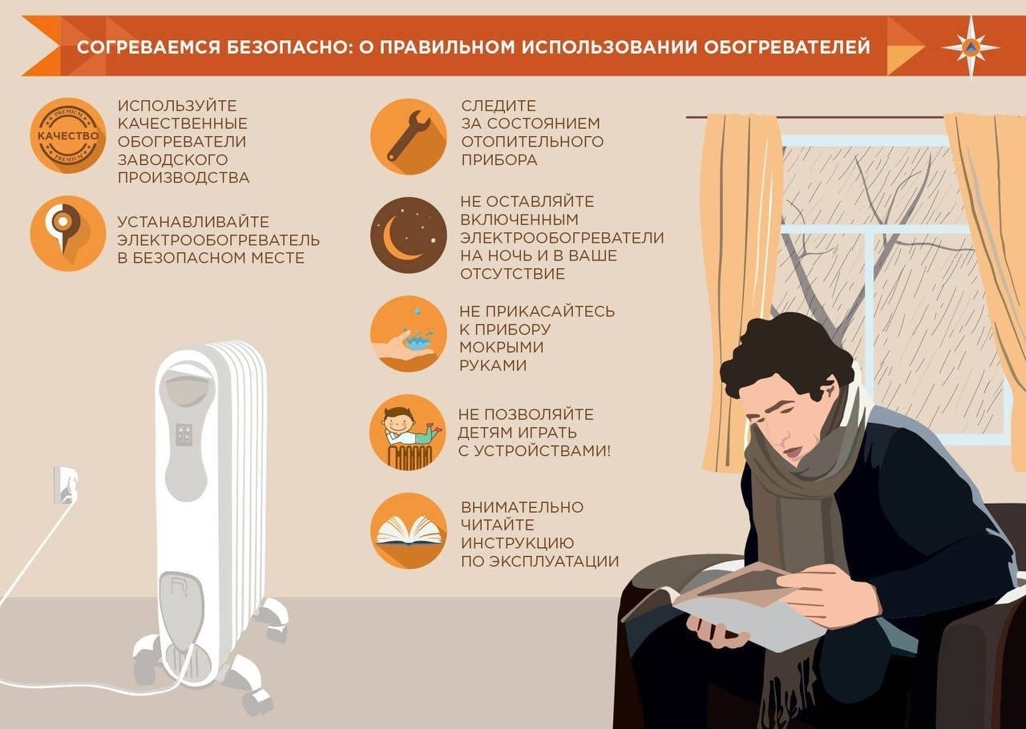

С наступлением холодов, когда центральное отопление еще не дано, возрастает популярность использования электрообогревателей. Но не многие знают правила безопасности при использовании данных устройств.

